Compte rendu

tP09 – SQL et prog

Christopher Marie-Angélique – Groupe 2B

Table des matières

Introduction 2

1 – Vue mono-table 2

2 – Vue multi-table avec jointure 3

3 – Déclencheur instead-of 5

4 – Conclusion 8

# Introduction

Ce 8ème TP de SQL et Programmation traite des vues multi-tables. Lors de celui-ci nous manipuleront les vues multi-tables notamment grâce à un déclencheur instead-of qui permet de contourner les soucis liés au LMD que nous ne pouvons faire nativement.

# 1 – Vue mono-table

1. Créez une vue V_Equipe_FR (num, prenom, nom, poste, cap, ne) à partir de la table Joueur, comportant que les joueurs de l’équipe de France.

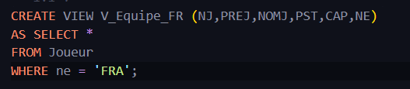

1. Vérifiez le contenu de la vue par une interrogation de cette dernière.

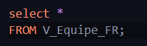

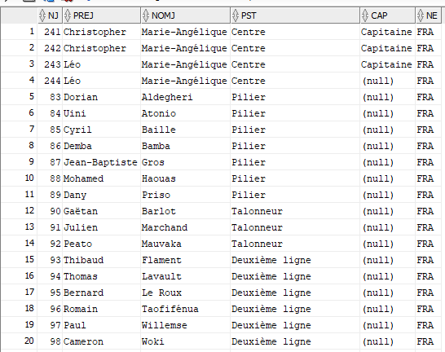

[…]

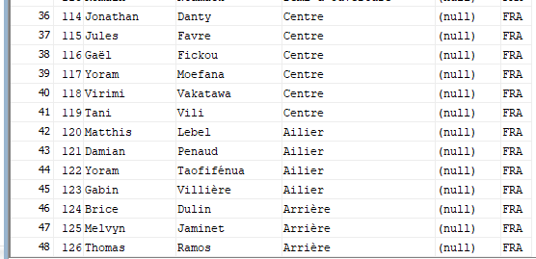

1. Puis vérifiez dans le dictionnaire des données USER_VIEWS, le nom et la définition de la vue V_Equipe_FR

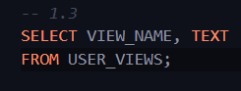



1. Insérer un nouveau joueur au travers de la vue ci-dessous



1. Vérifiez le contenu de la vue V_Equipe_FR ainsi que la table Joueur

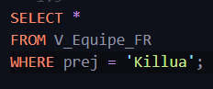



# 2 – Vue multi-table avec jointure

1. Modifiez la vue multi-tables V_Equipe_FR (num, prenom, nom, poste, cap, nome, points) à partir des tables Joueur, Equipe et Marquer qui permet de visualiser les joueurs de l’équipe de France avec le nom de l’équipe et les points marqués par chaque joueur.

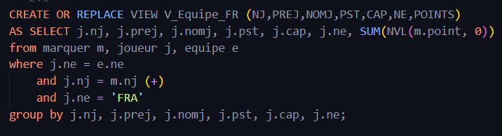

1. Vérifiez le contenu de la vue par une interrogation de cette dernière

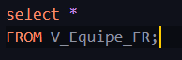

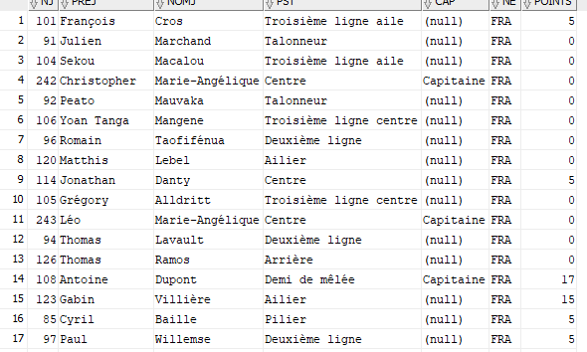

[ …]

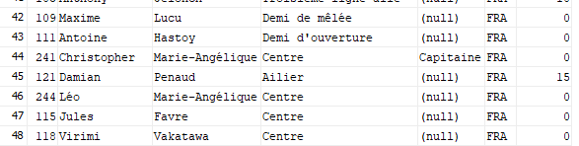

1. Tentez d’insérer un nouveau joueur au travers de la vue. Que constatez-vous ? Expliquez ?



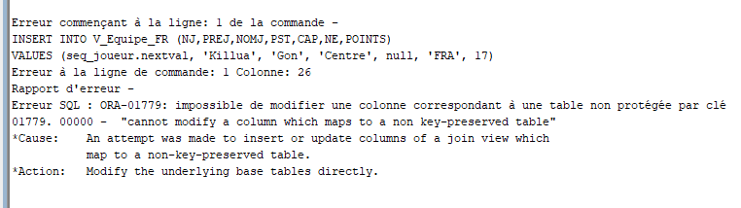

Il est impossible d’insérer des éléments dans une table non protégée.

Tentez de renommer (modifier) un joueur au travers de la vue'. Que constatez-vous ? Expliquez ?

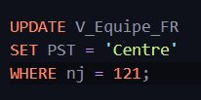

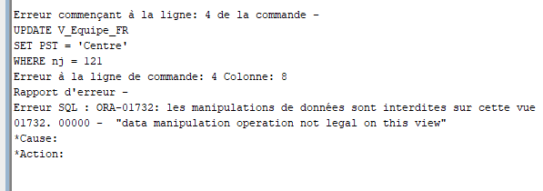

Il est impossible de manipuler les données dans une vue non protégée

Tentez de supprimer un joueur au travers de la vue. Que constatez-vous ? Expliquez ?



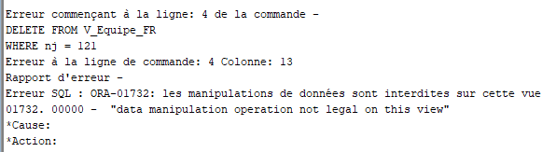

Il est impossible de supprimer des données dans une vue non protégée

# 3 – Déclencheur instead-of

1. Mettez en place le déclencheur INSTEAD OF associé à la vue V_Equipe_FR qui pour rendre la vue active en INSERT, UPDATE, et DELETE.

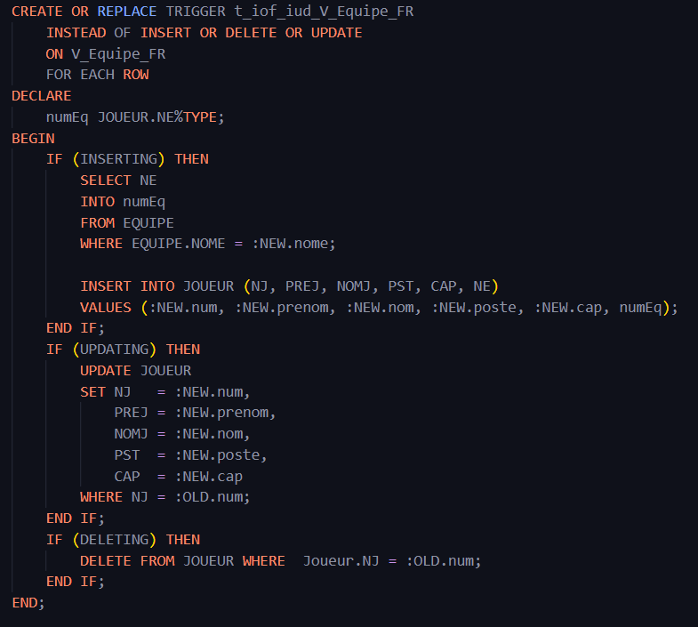

1. Testez le déclencheur avec les 3 évènements possibles.

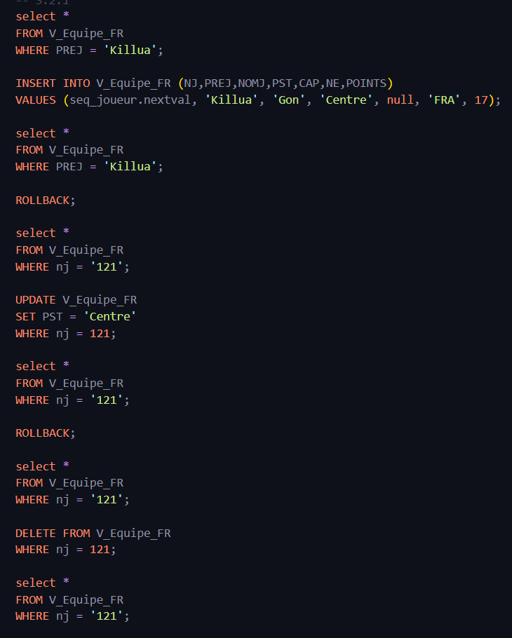

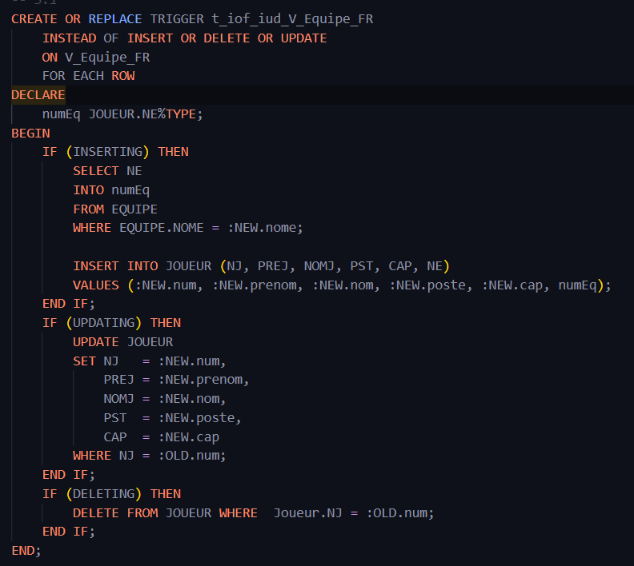

# 4 – Conclusion

Pour conclure, les différents exercices réalisés lors de ce TP nous ont montrés qu’il était impossible de manipuler les données d’une vue qui n’est pas protégée. Pour ce faire nous devons mettre en place un déclencheur instead-of qui va permettre de contourner les soucis liés au LMD.